微专业报名学生操作指南
1.学生通过教务部网站登录教务系统，在首页中选中“学生选课中心”。
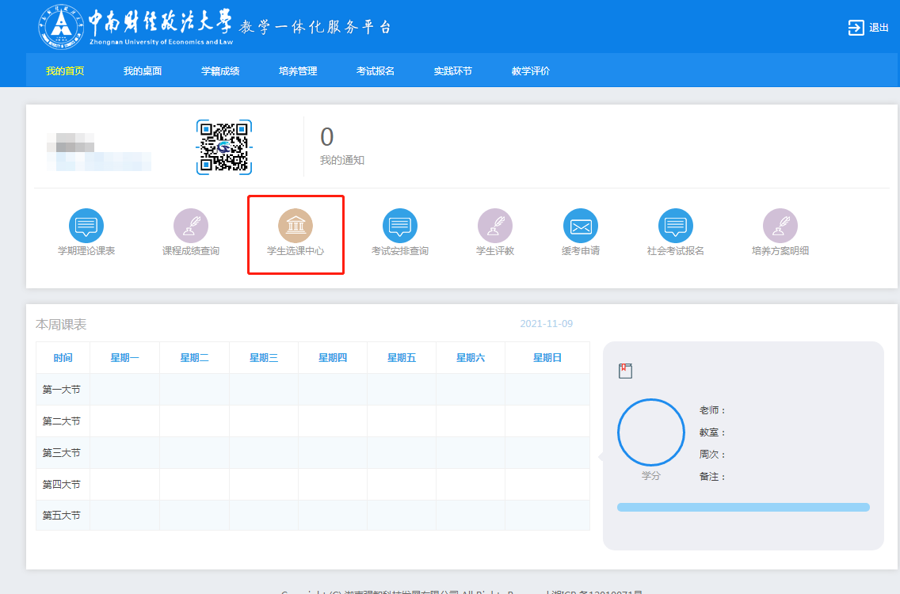
2.微专业报名设在辅修管理模块，点击左侧栏目下方的“辅修报名”。
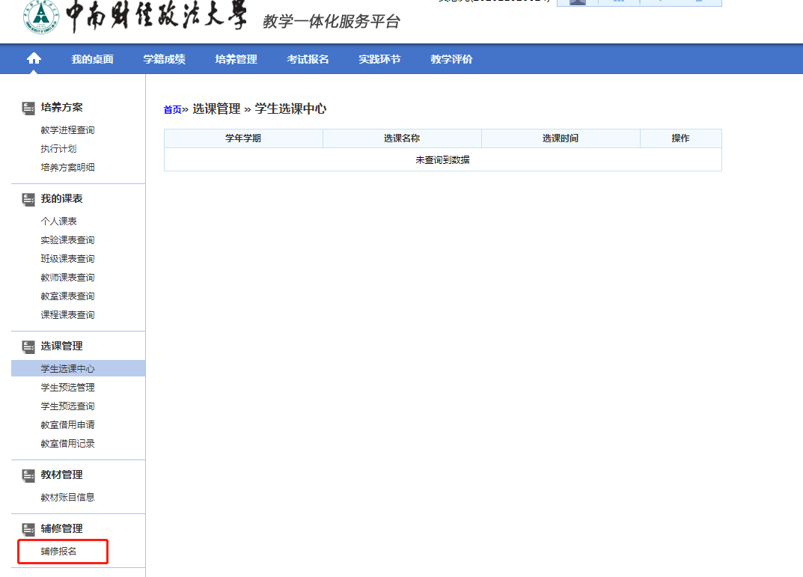
3.进入报名信息查询页面，如下图所示。学年学期选择2021-2022-1后点击查询（院系可不设置，如已确定微专业可在院系中选择对应学院。）
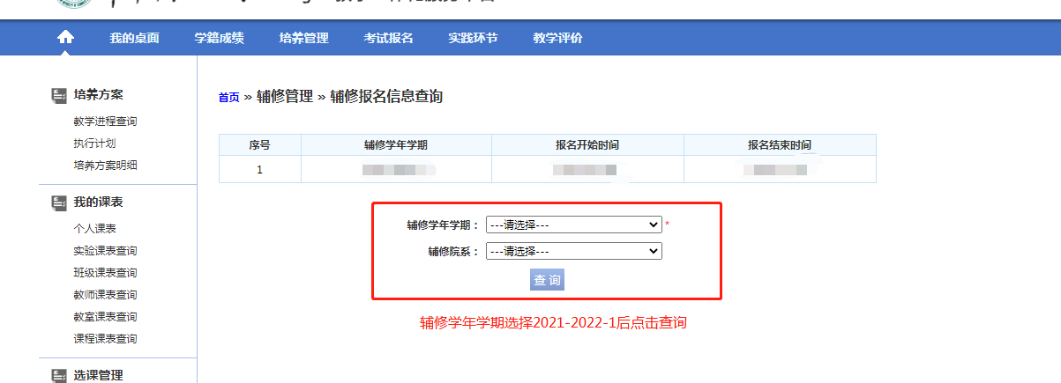
4.进入微专业报名页面，在意向微专业后点击报名即可。
注意：1.只能选择一个微专业进行报名，请同学们慎重选择。
2.另六个专业为辅修双学位专业，不在微专业选择范围内。
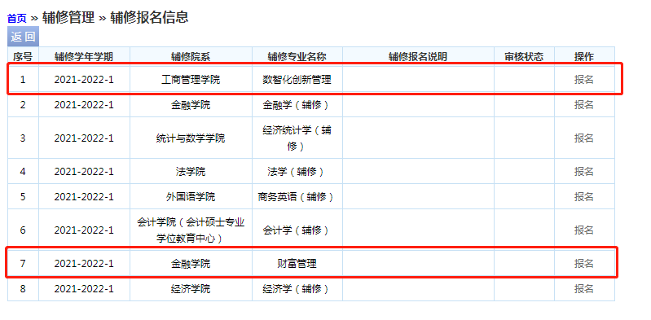

5.报名后显示“报名成功”，点击返回。
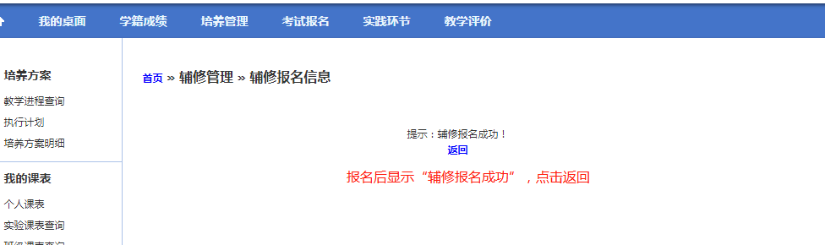
6.回到报名页面。如要更换专业点击取消报名后重新进行报名，如确定专业点击“送审”。
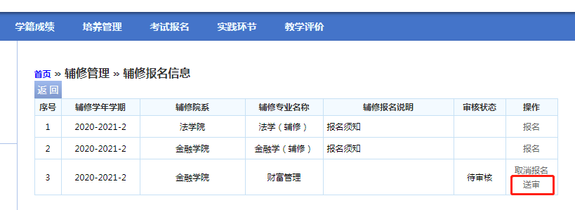
7.送审后提示“送审报名操作成功”，点击返回。审核状态显示“审核中”即为报名成功，等待管理员审核即可。
